***Организация работы дошкольного образовательного учреждения по безопасности дорожного движения для родителей и обучающихся.***

##### Профилактика детского дорожно - транспортного травматизма

Профилактика детского дорожно-транспортного травматизма – проблема всего общества. Обучение детей правильному поведению на дорогах необходимо начинать с раннего возраста. Задача педагогов и родителей – воспитать из сегодняшних дошкольников грамотных и дисциплинированных участников дорожного движения.  
Сегодня, несмотря на серьезные шаги, предпринимаемые нашим государством в области законодательного регулирования в вопросах обеспечения безопасности жизнедеятельности дошкольников, на практике еще в недостаточной мере устанавливаются первопричины тяжелых несчастных случаев с детьми, а также низкого уровня охраны их здоровья и жизни.  
Значительный пласт работы – это профилактика детского дорожно-транспортного травматизма и формирования у детей навыков безопасного поведения на дорогах. Возрастающая плотность уличного движения делает дороги все более опасными для детей и, соответственно, вопросы профилактики детского дорожно-транспортного травматизма не теряют своей актуальности.  
Детский травматизм в нашей стране в десятки и сотни раз превышающий травматизм в других странах, требует перестать относиться к обучению безопасному поведению ребенка на дорогах как второстепенному предмету. Обучение детей правилам безопасного поведения на дорогах в период нахождения ребенка в детском саду, может уменьшить тяжелые последствия и возможность попадания его в ДТП. Единственное, что может спасти ребенка на дороге, - это вера в запретительные свойства красного цвете. Единственный, кто может его в этом убедить, - взрослый человек. И естественным способом – своим примером.  
На поведение детей на дороге влияет целый ряд факторов, из которых необходимо подчеркнуть особую значимость возрастных и физиологических особенностей детей.  
Вопросы воспитания безопасного поведения на улицах и дорогах у детей дошкольного возраста являются составной частью всех современных комплексных программ, реализуемых в ДОУ. Эта работа осуществляется в рамках всех разделов и направлений общеобразовательной программы дошкольного образования через: игру, воспитание навыков поведения, ознакомление с окружающим, развитие речи, художественную литературу, конструирование, изобразительное искусство, музыкальное творчество.  
Главнае цель работы педагогов и родителей по профилактике детского дорожного травматизма – формирование у детей навыков осознанного безопасного поведения на улицах станицы, города. Она реализуется путем решения нескольких задач:  
1. усвоение дошкольниками первоначальных знаний о правилах безопасного поведения на улице;  
2. формирование у детей качественно новых двигательных навыков и бдительного восприятия окружающей обстановки. Ребенок должен не только правильно двигаться в соответствии с полученным сигналом или ориентируясь на взрослого, но и уметь координировать свои движения с движениями других людей и перемещением предметов;  
3. развитие у детей способности к предвидению возможной опасности в конкретной меняющейся ситуации и построению адекватного безопасного поведения.  
Содержание представлений о безопасном поведении на улице, доступное детям дошкольного возраста.  
Общие представления:  
1. знать имя, фамилию, домашний адрес, телефон;  
2. иметь представления об опасных ситуациях, которые могут возникнуть на улице и при играх во дворе дома; при катании на велосипеде (самокате, роликовых коньках)  
Представления об опасных ситуациях на отдельных участках пешеходной части улицы:  
Знать следующие правила дорожного движения:  
1. переходить улицу только на зеленый свет светофора,  
2. не играть на дороге или около проезжей части,  
3. переходить улицу только по пешеходному переходу,  
4. при переходе улицы сначала посмотреть налево, а дойдя до середины – направо,  
5. знать устройство проезжей части,  
6. знать некоторые дорожные знаки для пешеходов и водителей,  
7. знать правила поведения в транспорте,  
8. знать и соблюдать правила поведения во дворе.

По дороге в детский сад или из него проводите беседы с детьми о безопасном поведении на улице. Дисциплина на улице – залог безопасности пешеходов, докажите это ребенку на собственном примере.  
Яркая одежда помогает водителю увидеть ребенка, а блеклая - затрудняет видение. Ребенку трудно разглядеть, что делается на улице, если на глаза надвинут капюшон или обзор закрывает зонт.  
Чтобы ребенка легче было увидеть на улице, его надо одевать в одежду неоновых цветов с отражающими полосками или специальными отражателями.

**Памятка для родителей**

«Каждый родитель — пример для подражания!»  
Уважаемые родители! Вы являетесь для детей образцом поведения. Вы - объект любви и подражания для ребёнка. Это необходимо помнить всегда и тем более, когда вы делаете шаг на проезжую часть дороги вместе с малышом.  
Лучший способ сохранить свою жизнь и жизнь ребенка на дорогах - соблюдать правила дорожного движения. Чтобы ребенок не попал в беду, воспитывайте у него уважение к правилам дорожного движения терпеливо, ежедневно, ненавязчиво.  
Основные рекомендации:  
- Выберите наиболее безопасный путь от дома до детского сада.  
- Переводя ребёнка через дорогу, держите его за руку.  
- Переходить дорогу надо по переходу спокойным шагом.  
- Хорошо изучите правила дорожного движения, избегайте наиболее опасные места при переходе улицы.  
- Движение родителей с детьми на колясках, санках разрешается только на тротуарах.  
Там, где нет тротуаров, возить можно по обочине дороги левой стороны, навстречу движению транспорта .  
- По пешеходным тропам идите с детьми с правой стороны, не торопясь.  
- Войдя в транспорт, не выпускайте руку ребёнка, при резком торможении ребёнок может травмироваться.  
- Посадите ребёнка на сиденье или посадите на колени (в любом случае крепко держите его).  
- Выйдя из пассажирского транспорта, не спешите переходить дорогу, дождитесь, пока движущее средство отойдет от остановки.  
- Наблюдайте вместе с ребёнком и используйте ситуации на дороге, дворе, улице; объясните, что происходит с транспортом, пешеходами.  
- Развивайте у ребёнка зрительную память, внимание. Для этого создавайте дома игровые ситуации.  
Ваш ребёнок должен знать:   
- Пешеходам разрешается ходить только по тротуару, по правой стороне.  
- Дорогу надо переходить спокойно по пешеходным переходам.  
- Для того чтобы был порядок на дороге, чтобы не было аварий, чтобы пешеход не попал под машину, надо подчиняться светофору: красный свет  
- движенья нет, желтый свет-внимание, а зеленый говорит:  
«Проходите, путь открыт» - Нельзя внезапно появляться перед близко идущим транспортом, потому что машина не может остановиться сразу  
- Нельзя играть на проезжей части. Это опасно для жизни!  
- Стоящий автобус надо обходить сзади, чтобы видеть идущий за ним транспорт.  
Трамвай надо обходить спереди, автобус, троллейбус, трамвай разрешается ожидать только на площадках, отмеченных линией.   
Родители! Помните! Только совместно можно добиться хороших результатов!

**Рекомендации родителям детей младшего дошкольного возраста**

Уважаемые мамы и папы!  
Вы являетесь образцом поведения. Вы – объект любви и подражания для ребенка. Это необходимо помнить всегда и тем более, когда делаете шаг на проезжую часть дороги вместе с малышом.  
Чтобы Ваш ребенок не попал в беду, воспитывайте у него уважение к правилам дорожного движения терпеливо, ежедневно, ненавязчиво. · Ваш ребенок должен играть только во дворе под Вашим наблюдением и знать: на дорогу выходить нельзя! ·  
Не запугивайте ребенка, а наблюдайте вместе с ним и используйте ситуации на дороге, улице, во дворе, объясняйте, что происходит с транспортом, пешеходами.  
· Знакомьте малыша с транспортом, пешеходами. · Развивайте у ребенка зрительную память, внимание. Для этого создавайте игровые ситуации дома. Закрепляйте в рисунках впечатления от увиденного. Пусть Ваш малыш сам приведет Вас в детский сад, а из детского сада домой. В этом возрасте.  
Ваш ребенок должен знать: – на дорогу выходить нельзя;  
– дорогу переходить можно только со взрослым, держась за руку.  
Вырываться нельзя; – переходить дорогу надо по переходу спокойным шагом;  
– пешеходы – люди, которые идут по улице;  
– чтобы был порядок на дороге, чтобы не было аварий, чтобы пешеход не попал под машину, надо подчиняться светофору:  
Красный свет – движенья нет.   
А зеленый говорит: «Проходите, путь открыт»;  
– машины бывают разные, это – транспорт. Машинами управляют шоферы (водители). Для машин (транспорта) предназначено шоссе (дорога, мостовая); – когда мы едем в автобусе, троллейбусе, нас называют пассажирами; – когда мы едем в транспорте, нельзя высовываться из окна, надо держаться за руку мамы, папы, поручень.  
Мамы! Папы! Отнеситесь ответственно к нашим советам. Ведь от Вашей культуры поведения на улице, в общественном транспорте, от Вашего уважения правил дорожного движения зависит жизнь и здоровье Вашего ребенка!

**Рекомендации родителям детей старшего дошкольного возраста**

Уважаемые мамы и папы!  
Вот и подрос ваш малыш, стал взрослее, любознательнее, его жизненный опыт обогатился, он сделался самостоятельнее. Но ваш авторитет ничуть не уменьшился. Так что вы остаетесь для него верным помощником в воспитании культурного поведения на улице и в общественном транспорте.  
Зная индивидуальные черты своего ребенка (анатомию, физиологию, нервную систему, интеллект, темперамент), продолжайте помогать ему постигать науку уважения к улице: настойчиво, но не навязчиво, систематически и терпеливо.  
Воспитывайте у ребенка привычку быть внимательным на улице, осторожным и осмотрительным. На прогулке, по дороге в детсад и домой закрепляйте знания, полученные ранее, чаще задавайте ему проблемные вопросы, беседуйте с ним, обращайте внимание на свои действия (почему вы остановились перед переходом, почему именно в этом месте и т. д.).  
Ваш ребенок уже знает и должен строго выполнять определенные правила.  
· Ходить по тротуару следует с правой стороны.  
· Прежде чем перейти дорогу, надо убедиться, что транспорта нет, посмотрев налево и направо, затем можно двигаться, предварительно снова посмотрев в обе стороны.  
· Переходить дорогу полагается только шагом.  
· Необходимо подчиняться сигналу светофора.  
· В транспорте нужно вести себя спокойно, разговаривать тихо, держаться за руку взрослого (и поручень), чтобы не упасть.  
· Нельзя высовываться из окна автобуса, троллейбуса, высовывать в окно руки.  
· Входить в транспорт и выходить из него можно, только когда он стоит.  
· Играть можно только во дворе.  
Наблюдайте за ситуациями на улице, дороге, во дворе, за пешеходами и транспортом, светофором и обязательно обсуждайте увиденное с ребенком. Пусть он по пути домой споет вам песню или расскажет стихотворение, а потом нарисует то, что видел.  
Почитайте ему подходящее художественное произведение и обязательно побеседуйте о прочитанном .   
Только ваша культура поведения, строгое выполнение правил движения, терпение и ответственность за жизнь и здоровье ребенка поможет нам вместе воспитать у него навыки и привычку безопасного поведения на улице!

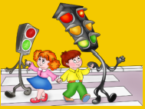

**ПЛАН РАБОТЫ ПО ПРОФИЛАКТИКЕ ДЕТСКОГО ДОРОЖНО-ТРАНСПОРТНОГО ТРАВМАТИЗМА НА 2017-2018 УЧЕБНЫЙ ГОД**

Задачи:

Продолжить работу педагогического коллектива по профилактике ДТП, ознакомлению детей с правилами дорожного движения.

Продолжать развивать у детей элементарные навыки самостоятельного и безопасного поведения на дороге и в транспорте.

Продолжать работу с родителями для повышения ответственности за соблюдением детьми правил дорожного движения.

**Методическая работа**

|  |  |  |  |
| --- | --- | --- | --- |
| Тема | Форма | Сроки | Ответственные |
| Ознакомление сотрудников и родителей (законных представителей) ДОУ с совместным планом работы с ГИБДД | Наглядная информация | Сентябрь-  октябрь | Сайт ДОУ,  Педагоги |
| Инструктаж для педагогов:  «Профилактика дорожно-транспортного травматизма» | Инструктаж | сентябрь | Ст воспитатель |
| Социологическое исследование.  Цель: Определение уровня умений и знаний детей по правилам безопасного поведения на улице. | Мониторинг | октябрь | Ст воспитатель  педагоги |
| Оформление информационного пространства по безопасности дорожного движения в ДОУ. | Наглядная информация | октябрь | Все педагоги |
| «Новые подходы в работе ДОУ по формированию у дошкольников навыков и положительных привычек безопасного поведения на улице »  Рекомендации по оформлению уголков по ПДД | Консультация | ноябрь | Ст воспитатель  педагоги |
| Требования основной общеобразовательной программы ДОУ (в соответствии с ФГОС ДО) по обучению детей навыкам безопасной жизнедеятельности. Реализация программы через разные виды детской деятельности в разных возрастных группах.  Цель: Конкретизировать знания педагогов по обозначенной теме. | Консультация | апрель | Ст воспитатель  педагоги |
| Организация и проведение НОД по ПДД.  Цель: Проанализировать знания, умения, навыки детей по ПДД. | Открытые занятия по ПДД | май | Ст воспитатель  педагоги |
| Работа творческой группы  Цель: Пополнение банка ДОУ новыми педагогическими технологиями и формами работы. | Разработка сценария  профилактической акции «Умелый пешеход» (развлечения, с/р игры, д/игры, моделирование ситуаций, разучивание стихов и т.д.) | Сентябрь  апрель | Ст воспитатель  Педагоги  Муз.руководитель |
| Тематический контроль «Система работы по реализации общеобразовательной программы по разделу «Безопасность». | Мониторинг | апрель2018 г. | Ст. воспитатель |

**Работа с родителями и детьми**

|  |  |  |  |  |
| --- | --- | --- | --- | --- |
| № п/п | Тема | Форма | Сроки | Ответственные |
| 1 | Консультации на информационном стенде и папках передвижках на темы:  «Дорога и дети»;  «Игры во дворе»;  «Гололёд на дороге!»;  «Автомобили, автомобили!»  (рекомендации по профилактике дорожно-транспортного травматизма в летний период) | Наглядная информа­ция | В течении года | Все педагоги |
| 2. | Привлечение родителей к изготовлению игровых масок – «дорожные знаки», д/игр, пособий. | Поручения | Сентябрь  Май | Все педагоги |
| 3 | «Дорожная азбука» | Конкурс рисунков | Сентябрь, декабрь май. | Все педагоги |
| 4 | Работа детского сада по ПДД (открытые занятия, сюжетно-дидактические игры) | День открытых дверей | ноябрь | Все педагоги |
| 5 | «Знатоки правил дорожного движения». | Викторина по ПДД | февраль | Педагоги старшей и подготовительной групп |
| 6 | Выступление на общем собрании ДОУ сотрудников ГИБДД на тему: «Обеспечение безопасности жизнедеятельности детей дошкольного возраста». | Наглядная информа­ция | ежеквар­тально | Воспитатели |

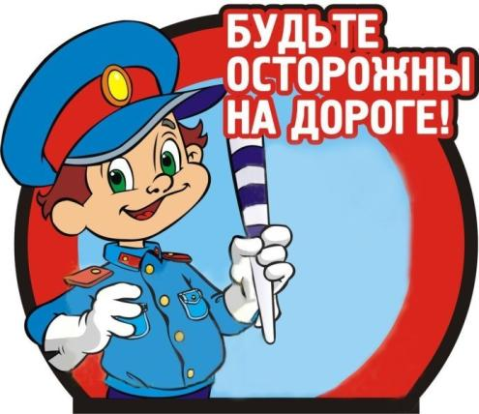

**Наши мероприятия!**

Творческие тематические выставки

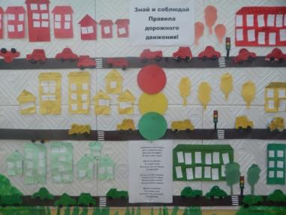 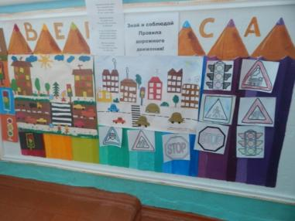

Конкурс Агитбригад «Юные инспекторы движения»

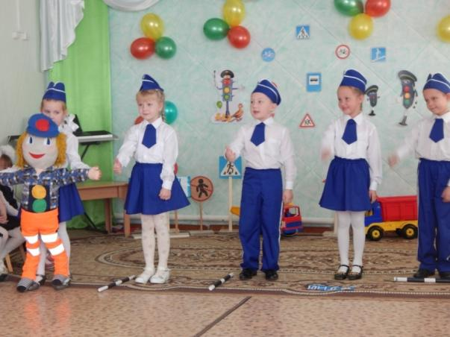

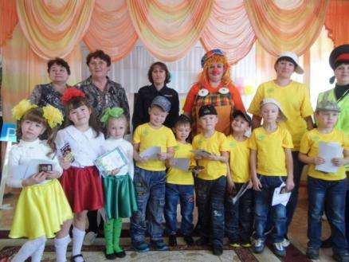 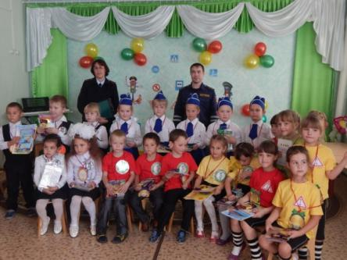

Спортивные мероприятия с родителями

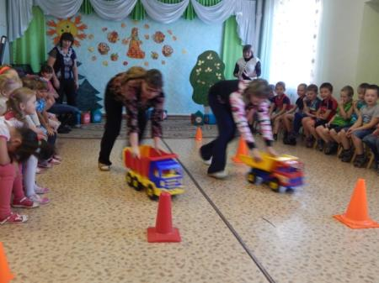 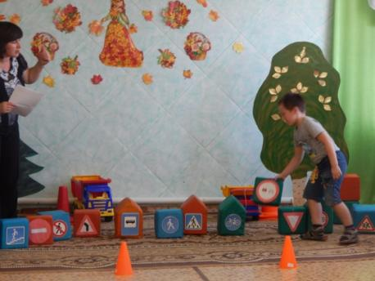

Игровая деятельность

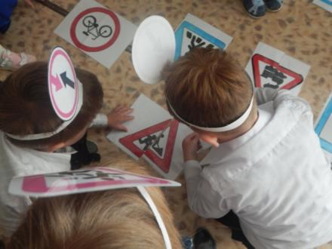 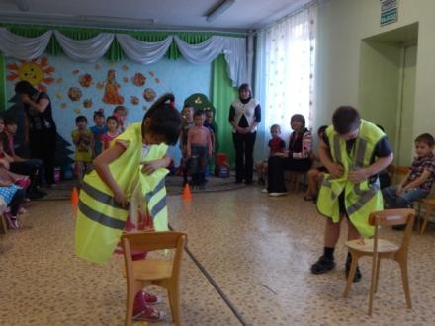

Театрализованные тематические мероприятия с участием инспекторов ГИБДД

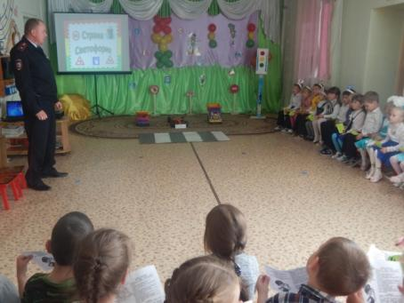 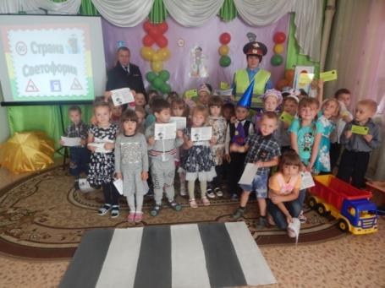

Организованная образовательная деятельность с участием инспекторов ГИБДД

